Тема «Нахождение числа по его дроби»

Цель урока:
-формировать навыки нахождения дроби от числа, числа по значению его дроби и использование этих свойств при решении задач;
-повторить выполнение арифметических действий, округление чисел, перевод единиц измерения;
-способствовать развитию логическое мышление и познавательного интереса учащихся;
-воспитывать самостоятельность действий, уважения к мнению товарищей, чувства взаимопомощи, поддержки.
Планируемые результаты:
Личностные результаты:
- готовность и способность обучающихся к саморазвитию;
- навыки сотрудничества в разных ситуациях, умение не создавать конфликты и находить выходы из спорных ситуаций;

Метапредметные результаты.
Познавательные:
- сформированность познавательных интересов, направленных на развитие представлений о числах и дробях;
- строить логические рассуждения и делать выводы;
- умение преобразовывать информацию из одной формы в другую.
Регулятивные:
- понимание смысла поставленной задачи;
- умение выполнять учебное действие в соответствии с целью.
Коммуникативные:
- сформированность умений ясно, точно, грамотно излагать свои мысли в устной речи;
- умение адекватно использовать речевые средства для аргументации своей позиции;
- умение работать совместно в атмосфере сотрудничества.

Предметные результаты:
в познавательной (интеллектуальной) сфере:
- владеть базовым понятийным аппаратом: иметь представление о числе, дроби;
- находить число по его дроби;
- владеть дополнительной информацией о пирамидах;
в ценностно-ориентационной сфере:
- применение новых знаний в новой ситуации.

Оборудование:
-геометрические тела: прямоугольный параллелепипед; пирамида;
-карта мира;
-рисунки пирамиды, строительство пирамид в Египте.

Ход урока:
Тип урока: комбинированный

Технология изучения темы

Этап 1. Самоопределение к деятельности
Цель: -повторить знания, полученные на предыдущих уроках;
-активизировать деятельность учеников;
-подготовить к дальнейшему воспроизведению материала по данной теме.
Форма: устная работа.

40 17 1.Вычислить 12:0,3
2.Найти ⁴/₇ от 28
50 п м 5 3.Найти число 0,2 которого равно 10
р а 4.Вычислить 4³/₇+⁴/₇
5.Вычислить 5² – 2³
16 и о к д 49 6.Найти число ¹/₄ которого равна 4
7.Выделите целую и дробную часть числа ⁹⁸/₂
4 2 8. ⁴/* от 30 равно 24

Получили слово пирамида. Это ещё одна математическая фигура.
Как вы думаете, что общего между пирамидой и прямоугольным параллелепипедом? (объёмные)
Эта фигура также имеет вершины ; ребра; грани.
Их количество зависит от того какая фигура находится в основании.
Например: -треугольник, то пирамида треугольная;
-четырёхугольник- четырёхугольная пирамида и тд.
Давайте посчитаем сколько у неё вершин, рёбер и граней.

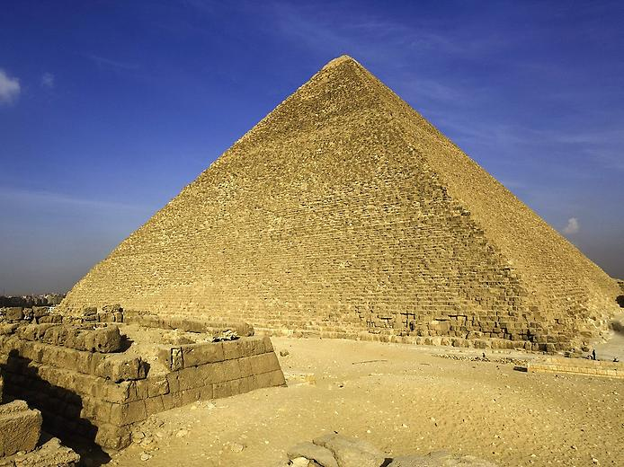
Пирамида древнее слово, ещё в древнем Египте люди
возводили очень мощные величественные сооружения.
Неповторимая красота до сих пор радует глаза туристов
и местных жителей. Самую древнюю из пирамид
называют великой или пирамидой Хеопса. Она служила
гробницей для фараона и была построена в 2560 году до н.э.
Какова высота пирамиды Хеопса? Мы не только ответим на этот вопрос, но и сравним с высотой школы, а поможет нам задача на нахождение числа по его дроби.

Этап 2. Учебно-познавательная деятельность
Цель: научить школьников:
-видеть математическую задачу в реальной ситуации;
-обеспечить восприятие, осмысление, знакомых сведений при решении
новых задач;
-рассмотреть новые задачи, при решении которых применяются
преобразование целых выражений;
Форма работы.
Ученики работают в тетрадях

№1 Высота нашей школы 9,9 метров, что составляет ¹¹/₅₀ от высоты пирамиды Хеопса. Какова высота пирамиды? (135м)

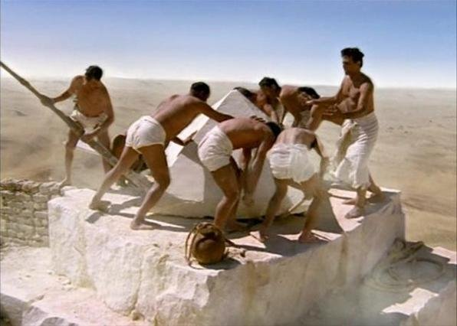
№2 а) выразить 135м в футах, если 1 фут= 0, 3048м, округлив длину до десятых. (450футов)

б) 450 футов- это высота пирамиды Хеопса в настоящее время;
481 фут- первоначальная высота пирамиды. На сколько метров изменилась высота пирамиды по истечении времени? (9,3 м)

Эта знаменитая пирамида находится в городе Гиза, недалеко от столицы Египта Каира.
Как вы думаете из чего строились пирамиды? (Пирамиды строились из гранитных блоков).
Какова масса одного такого блока можно узнать при решении №3.

№3 30% от числа 50 составляет ³/₅₀₀ от массы блока, выраженной в килограммах. Найти массу одного блока, выразив массу в тоннах. (2,5т)

Этап 3. Релаксирующая деятельность
Цель: -снять напряжение и усталость;
Форма проведения: физминутка .
1.Упражнение для расслабления мышц всего корпуса.
Дети поднимают руки в стороны и слегка наклоняются вперёд. По команде учителя снимают напряжение в спине, шее и плечах. Корпус, голова и руки падают вниз, колени слегка подгибаются. Затем дети выпрямляются, последовательно разгибаясь в тазобедренном, поясничном и плечевом поясе, и принимают исходное положение.
2.Упражнение для глаз:
Крепко зажмурить глаза на 3-5 секунд, а затем открыть их на такое же время. Повторять 6-8 раз.
3. Упражнения для улучшения мозгового кровообращения– сидя на стуле.
1-голову наклонить вправо; 2-исходное положение; 3-голову наклонить влево; 4-исходное положение; 5-голову наклонить вперёд, плечи не поднимать; 6-исходное положение. Повторить 3-4 раза. Темп медленный.

Этап 4. Диагностика качества освоения темы
Цель: научить школьников:
-понимать смысл поставленных математических задач;
-контролировать процесс и результат своей учебной деятельности;
-работать совместно в атмосфере сотрудничества.
Форма работы: парная работа.
Задание№4. Комплекс пирамид в Гизе находится на плато Гиза в пригороде Каира. Найти расстояние от центра Каира до комплекса древних памятников, если весь путь разбит на два участка. Длина первого составляет 0,48 от длины всего пути, а длина второго 5/12 длины первого, что составляет 5 км.
Задание№5. Найти
а) число, 0,12 которого равно 0,6;
б) число, 7% которого равно 70.
Проверка осуществляется поэтапно, ученики ставят «+» или «-», в конце подводится итог работы.

Этап 6. Информация о домашнем задании и инструктаж по его выполнению.
1. Найти значение выражения: 1¹/₉*2¹/₅:7¹/₃.
2.Столб, врытый в землю на ²/₁₃ своей длины, возвышается над землёй на 5¹/₂м. Найти всю длину столба.
3*Придумайте число, которое меньше своего обратного в 4 раза.

Этап 7. Рефлексивная деятельность
Цель: научить школьников:
-соотносить полученный результат с поставленной целью;
-оценивать результат своей деятельности на уроке.

Учащимся дается индивидуальная карточка, в которой нужно подчеркнуть фразы, характеризующие работу ученика на уроке по трем направлениям.
Урок Я на уроке Итог
1. интересно 1. работал 1. понял материал
2. скучно 2. отдыхал 2. узнал больше, чем знал
3.безразлично 3.помогал другим 3. не понял

